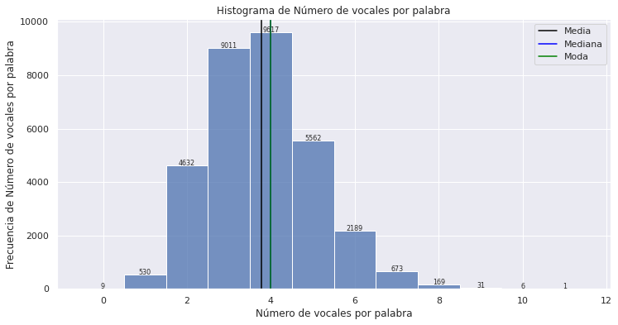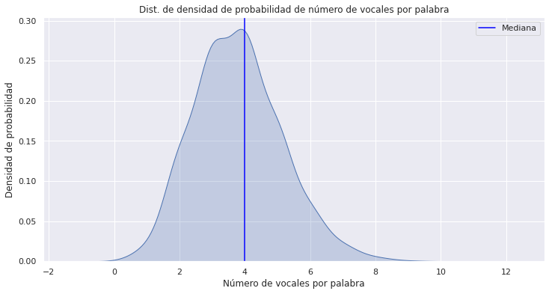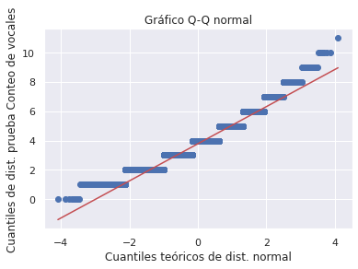

Test de Shapiro-Wilk W: 0.937, p-value: 0.0

Sesgo: 0.459

Curtosis: 0.311

Concluimos que la distribución de las vocales en las palabras no es normal. Ahora, analizamos el comportamiento de esta variable, frente al comportamiento de la variable longitud de palabras:

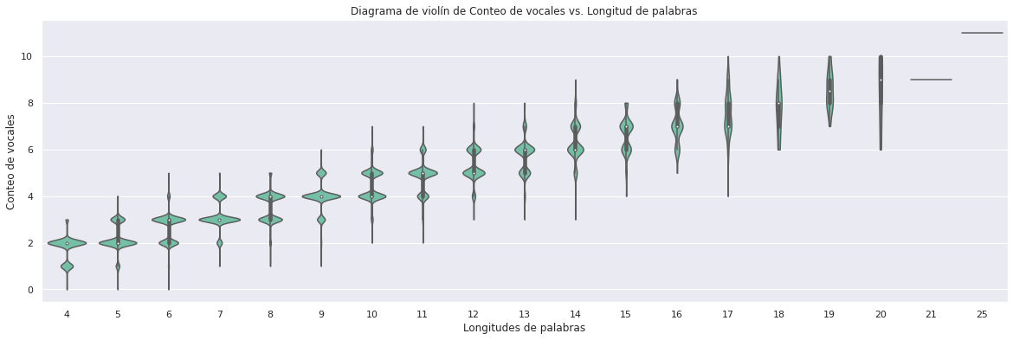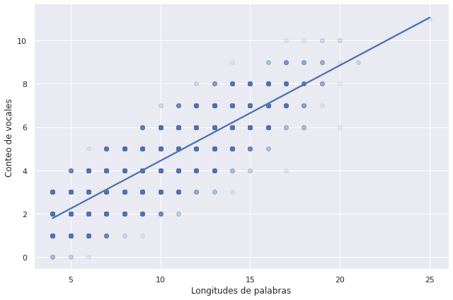

Encontramos que el número de vocales en cada palabra, comparada con su longitud, sigue una tendencia lineal positiva fuerte. Más adelante, podríamos cuantificar esta correlación

Ahora, analizamos la distribución de las consonantes en las palabras:

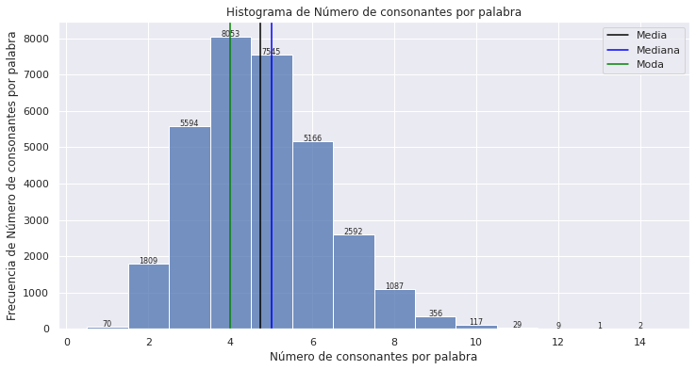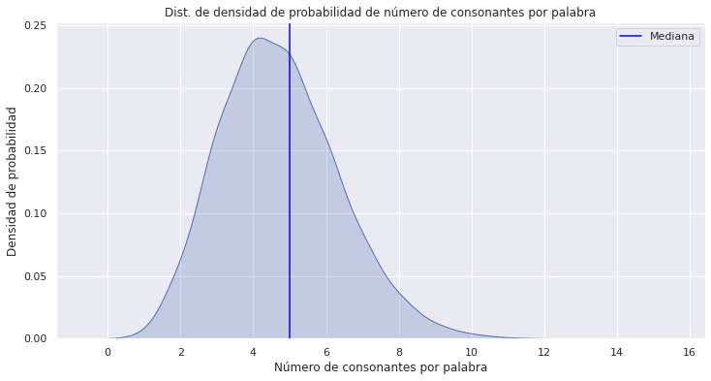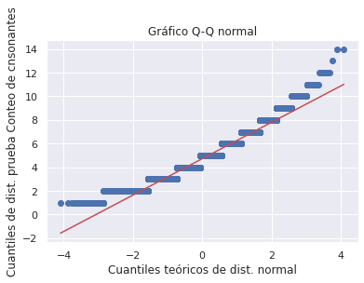

Test de Shapiro-Wilk W: 0.95, p-value: 0.0

Sesgo: 0.52

Curtosis: 0.334

Concluimos que la distribución de las consonantes en las palabras no es normal. Ahora, analizamos el comportamiento de esta variable, frente al comportamiento de la variable longitud de palabras:

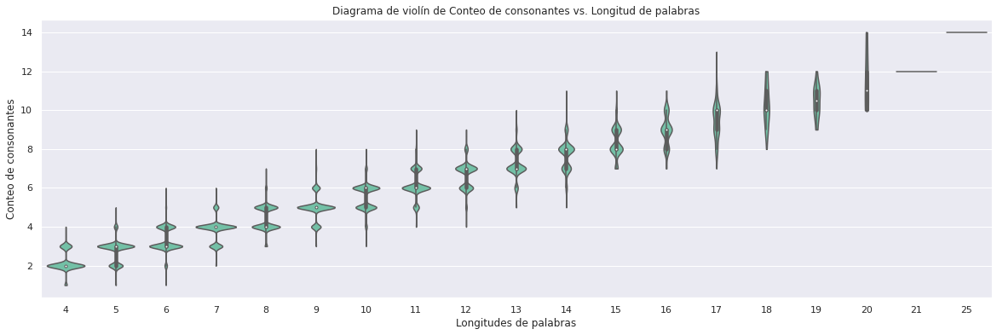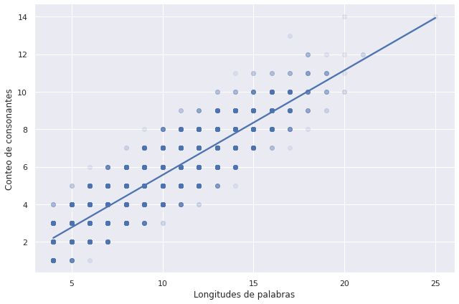

Encontramos que el número de consonantes en cada palabra, comparada con su longitud, sigue una tendencia lineal positiva fuerte. Ahora, cuantifiquemos las correlaciones identificadas entre las variables analizadas:

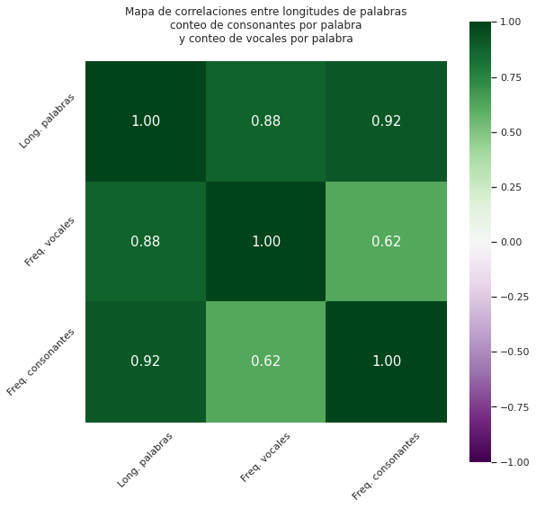

El diagrama anterior presenta las correlaciones de Spearman entre las variables cantidad de vocales, cantidad de consonantes, y longitud de palabras. Se evidencia que la cantidad de vocales y la longitud de palabras, así como la cantidad de consonantes y la longitud de palabras, siguen una correlación positiva y fuerte. Otro hallazgo es que la cantidad de vocales, y la cantidad de consonantes por palabra también presentan correlación positiva, pero esta es más débil. La relación entre estas variables puede entenderse mejor a partir de la siguiente gráfica:

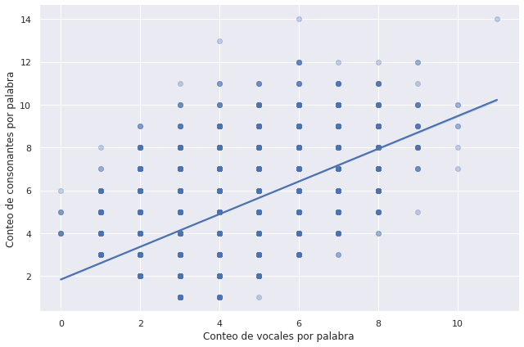

Esto lo que significa es que el radio de consonantes/vocales, aunque creciente, de acuerdo a la longitud de las palabras, presenta mucha variabilidad en el rango de palabras con longitud intermedia (cercana a la media).